标题 |  |  | 《三明新闻》 |  |  | 参评项目 |  | 广播新闻编排
 |  |  |  |  |  | 体裁 |  | 广播新闻编排
 |  |  |  |  |  | 语种 |  | 中文
作者  （主创人员） |  |  | 吴晓艳 颜婷婷 张玫芬 |  |  | 编辑 |  | 吴晓艳 颜婷婷 张玫芬
原创单位 |  |  | 三明市融媒体中心 |  |  | 刊播单位 |  | 三明市广播电视台
刊播频率频道 |  |  | 三明广播电视台综合广播  FM103.4  《三明新闻》 |  |  | 刊播日期 |  | 3月26日22时0分
新媒体作品
填报网址
采作  编品  过简  程介 | 2021年3月23日，中共中央总书记、国家主席、中央军委主席习近平带着党中央的深切关怀，带着对新三明建设的满怀期许，来到三明沙县考察调研。他走进人民群众中，察民意，体民情，看发展，提希望，让三明广大干部群众深受鼓舞。本组节目报道了习近平总书记在三明沙县考察调研的情况，以及在干部群众中引起的强烈反响，再现了习总书记所到之处与干部群众亲切交流的细节和场景。同时，节目融合了“绿水青山就是金山银山”理念及党史学习教育的相关内容，整组节目主线突出，鲜活生动。
社  会  效  果 | 节目播出后社会效果良好，特别是回访与习近平总书记考察调研面对面交流的亲历者，他们用朴实的话语表达自己见到习总书记时的感受，让听众仿佛置身于现场,营造了一个富有现场感的情境,特别温馨。播出后受到了听众好评。
︵  初推  评荐  评理  语由  ︶ | 这组新闻题材重大，主题突出；报道回访与习近平总书记考察调研面对面交流的亲历者，细节生动，感染力强，凸显了习近平总书记的亲民形象；节目编排流畅自然，结构清晰，内在逻辑严密；语言平实，音响典型；播音风格简洁明快，干净利落，广播特色十分明显。  签名：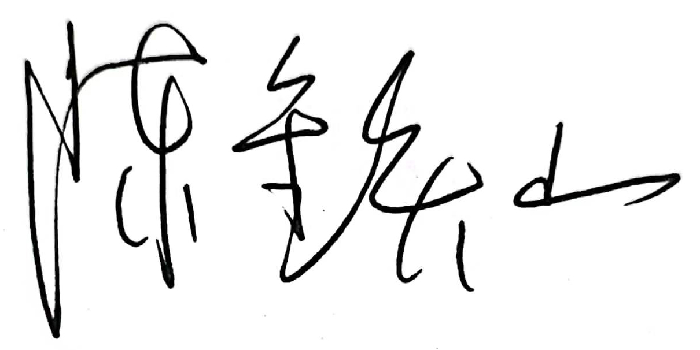  （盖单位公章）  2022年 月 日
联系人 |  | 吴晓艳 |  | 电话 |  |  | 手机 | 13385078786
电子邮箱 |  | smdtwxy@163.com |  |  |  |  | 邮编 | 365000
地址 |  | 福建省三明市三元区双园新村32幢5层
中国新闻奖参评作品推荐表

